Викторина о птицах «Вопросы от клеста»
- В каком часу просыпается воробей?
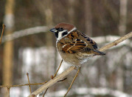
В сельской местности для воробьев характерно суточное перемещение по занятой территории. Так, утром они отправляются на поля кормиться, к вечеру возвращаясь к местам ночлега, расположенным на территории деревни. В городах их перемещения менее значительны, так как наличие большого количества укрытий позволяет селиться на небольшом удалении от мест кормежки. Воробьи активные в дневное время, а ночь предпочитают проводить в укрытиях или разместившись на ветвях деревьев. http://mirzhivotnih.ru/category/77
- Самцы этих птиц по-рыцарски учтивы: как бы ни были голодны, всегда уступят лучшие гроздья рябины своим подружкам. В каждой стае есть свой вожак. Спокойно обобрав одно дерево, стайка перелетает на соседнее, и делает это по команде вожака. Зимой питаются ягодами рябины, семенами клёна, ясеня и семенами самых разных трав, что торчат из-под снега. Что это за птица?
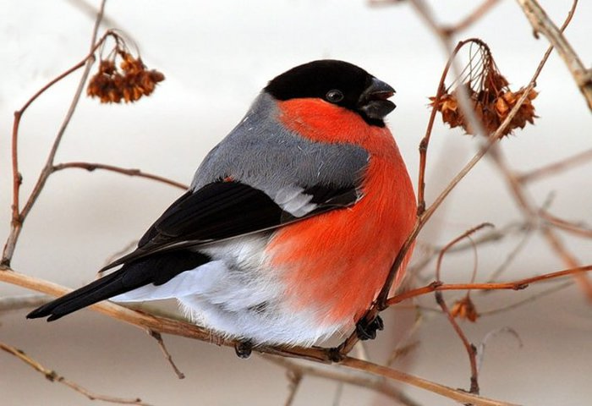
Снегирь - одна из широко известных и заметных птиц лесов нашей страны, величиной значительно крупнее воробья: весит 32—34 г. Окраска оперения самца весьма красива. Верх головы, крылья и хвост черные. Задняя часть шеи и спина светло-серые. Надхвостье и подхвостье чисто-белые. Нижняя часть тела киноварно-красная. У самки красный цвет замещен буровато-серым. Распространен снегирь по всей полосе хвойных лесов таежного типа Европы и Азии, от Атлантического океана, до Тихого. На зиму значительная часть птиц откочевывает к югу, выходя далеко за пределы гнездовой области — до бассейна Амура, Забайкалья, Средней Азии, Крыма и Северной Африки.
Во время кочевок часто появляется в садах и парках сел и городов. Обратное движение снегирей к северу происходит в марте и апреле. Вскоре после прилета пары приступают к постройке гнезд. На юге ареала это наблюдается в конце апреля, на севере — значительно позже. Гнездо чашеобразной, несколько уплощенной формы, располагается, как правило, на горизонтальных ветвях ели, далеко от главного ствола на высоте 2—5 м. В кладке 4—7 светло-голубоватых яиц с темными крапинками. Появляются они на европейской части ареала в мае — первой половине июня. Насиживает самка, самец изредка ее сменяет и подкармливает. Насиживание длится 13—15 дней. Птенцы находятся в гнезде 15—16 дней. Выкармливают их оба родителя. Вылетевших из гнезда птенцов взрослые продолжают некоторое время подкармливать из зоба. В лето бывает две кладки. Линька у снегирей начинается в конце июля — начале августа и заканчивается примерно к середине сентября. К этому времени молодые самцы полностью приобретают яркий наряд взрослых птиц. После окончания линьки снегири или держатся семьями, или собираются в небольшие стайки, которые сохраняются в течение всей зимы. Осенние передвижения птиц к югу начинаются в октябре. В начале зимы снегири в массе появляются в центральных областях. В это время их ярко-красные фигуры на фоне ярко-белого, только что выпавшего снега особенно хорошо оживляют пейзаж. Постепенно вся масса снегирей откочевывает далее к югу, и во вторую половину зимы они здесь не бывают видны. Снова появляются лишь перед весной при обратном продвижении к местам гнездовий. Часть снегирей остается зимовать в северных частях ареала. Однако в многоснежные и морозные зимы птицы здесь нередко гибнут. Питаются снегири преимущественно растительной пищей — семенами различных хвойных или лиственных деревьев, их почками, побегами, молодыми листьями и цветами. Птенцов выкармливают в основном также растительными кормами. Насекомые поедаются лишь случайно. Снегирь часто содержится в клетках как красивая певчая птица. http://florofauna.ru/birds/snegir.php
- Эта птица – давний обитатель Земли, живет уже более 20 млн.лет. В результате – большая приспособленность к изменениям среды обитания. По своей красоте не уступает многим экзотическим видам. Относится к самым одаренным нашим пересмешникам и воспроизводит все звуки и шумы, какие слышит в своей округе. У этой птицы есть свой праздник. О какой птице идет речь и когда отмечается ее праздник?
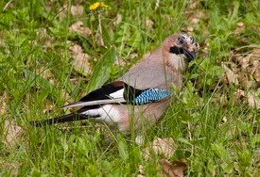
Сойка по своей красоте не уступает многим экзотическим видам. Это птица серо– бурого цвета с коротким круглым хохолком, длина сойки длина 34 см. Крылья и хвост у нее черного цвета. Надхвостье и пятно на крыле – белые, на плечах большое голубое пятно. Остальное оперение рыжевато–серое, пушистое и рыхлое. На голове перья удлинены, и если птица возбуждена, они превращаются в хохолок. Это очень подвижная, шумливая птица. Полет тяжелый, с частыми взмахами широких крыльев. Песня – громкий треск и подражание другим птицам, вопль – резкое "чжее". Сойки собираются стайками и кочуют в поисках корма или ведут осевший образ жизни.
Это типичная лесная птица. Живут сойки в лесах разного типа, но чаще в смешанных и широколиственных. Сойки всеядные. Летом они поедают насекомых, но не будут брезговать и чужими яйцами и птенцами, ящерицами и лягушками. Они могут нападать на маленьких птенцов и даже на взрослых птиц, которых они держат лапами и убивают клювом. Питаются они также желудями и орешками бука (в период их созревания). Запасая желуди и орешки буков про запас, сойки создают свои амбары. Птицы прячут их под опавшую листву, во мхи, под кору деревьев, которая отстала, при этом нередко забывают о своих тайниках. В результате желуди прорастают, давая начало новым дубовым рощицам. Таким образом, сойки содействуют распространению дубов и других ценных деревьев.
Весной самец тихо поет свою песню. В конце апреля или начала мая оба партнера строят гнездо из соломинок и корешков на высоте 1,5–5 м от земли. Диаметр гнезда 210– 300 мм, высота гнезда 110– 150 мм, диаметр лотка 130– 180 мм, глубина лотка 50– 75 мм. Кладка состоит из 5–7 бледно–зеленых или желтых яиц с бурыми пятнами. Размеры яиц: (28–33) х (21–23) мм. В период гнездования сойка очень скрытная, но в остальное время это шумливая птица. Срок инкубации яиц 17 дней, насиживают и выкармливают птенцов оба родителя. Во второй половине мая появляются птенцы, а через 19–20 суток, то есть во второй половине июня, они уже покидают гнездо. Обычно у соек гнездование в год. Птенцов сойки выкармливают разными кормами – в основном бесхребетными, а также птенцами разных видов птиц, ящерицами и змеями. Описаны случаи, когда сойка умело расправлялась даже с гадюкой.
Сойка относится к самым одаренным нашим пересмешникам. Иногда сойки обучаются выговаривать отдельные слова, а чаще всего насвистывать «короткие мелодии». http://zaruddya.info/ru/bird/9/

